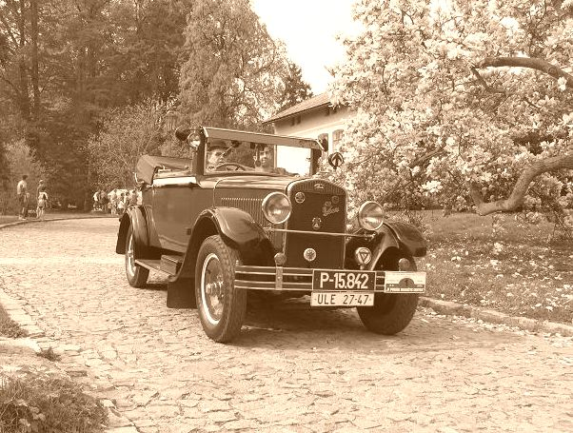
DVA HEJTMANI & 4 VETERÁNI

Prázdninové putování hejtmanů Ústeckého a Libereckého kraje
JIŘÍHO ŠULCE A PETRA SKOKANA



Ve dnech 4. a 5. srpna vyjedou hejtmani Ústeckého a Libereckého kraje na společnou výpravu po hranicích svých krajů v historických vozidlech. Jejich cesta je zavede do mnoha malebných obcí, k historickým i přírodním zajímavostem a kulturním památkám.
Připojte se k nim!

Trasa
4. srpna: Dubá - Tuhaň – Blíževedly - Kravaře - Stvolínky –Žandov – Horní Police – Stružnice – Volfartice – Nový Oldřichov – Kamenický Šenov

5. srpna: Česká Kamenice - Markvartice – Hor. a Dol. Habartice – Benešov n. Pl. – Františkov n. Pl. , Valkeřice – Verneřice – Lovečkovice – Úštěk

(Po oba dny se startuje po deváté ráno.)

